新 书 推 荐
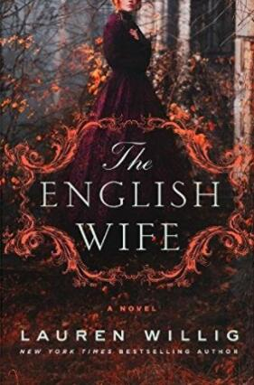
中文书名：《英国妻子》
英文书名：THE ENGLISH WIFE
作 者：Lauren Willig
出 版 社：St. Martin
代理公司：ANA/Nina Yang
页 数：384页
出版时间：2018年1月
代理地区：中国大陆、台湾
审读资料：电子稿
类 型：小说

内容简介：

《纽约时报》（New York Times）畅销书作家劳伦·威利格（Lauren Willig）带来了一部充斥着家族秘辛、偷情甚至谋杀的丑闻小说。

安娜贝拉（Annabelle）和贝阿德·冯·杜维尔（Bayard Van Duyvil）过着衣食无忧的生活：他是古老的荷兰移民家族的后裔，她打小在都铎王朝的宅子里长大，二人邂逅于伦敦，养育了一对三岁的双胞胎且宠爱有加，他在哈德逊河畔重建了她的家，将其命名为伊利里亚（Illyria）。没错，据传她和房子的建筑师有染，有谣言人们就会八卦。在庆祝1899年新年的主显节舞会上，贝阿德被人发现胸口插着一把刀倒在血泊中，安娜贝拉不知去向，据推断已经溺亡；报纸大肆报道。

贝阿德的妹妹联合一位记者，试图揭露事件的真相，因为她坚信哥哥不会杀害自己的妻子，凶手一定另有其人。然而，随着她对哥哥和嫂子了解的加深，她所坚持的一切也逐渐土崩瓦解。哥哥和嫂子究竟是什么样的人？哥哥死时嘴唇上为什么有乔治（George）的名字？

作者简介：

劳伦·威利格（Lauren Willig）：著有《纽约时报》（New York Times ）畅销书粉色康乃馨系列作品和荣获美国言情小说奖（RITA Award）最佳摄政时期历史作品《槲寄生的恶作剧》（The Mischief of the Mistletoe）。她毕业于耶鲁大学，拥有哈佛大学英国史硕士学位和哈佛大学法学院法学博士学位。目前，劳伦定居于纽约市，从事全职写作。

谢谢您的阅读！
请将回馈信息发至：
杨娜（Nina Yang)
安德鲁·纳伯格联合国际有限公司北京代表处
北京市海淀区中关村大街甲59号中国人民大学文化大厦1705室，100872
电 话：010-82504506
传 真：010-82504200
Email: Nina@nurnberg.com.cn
网 址: http://www.nurnberg.com.cn
新浪微博：http://weibo.com/nurnberg
豆瓣小站：http://site.douban.com/110577/
微信订阅号：安德鲁书讯


